Управление образования, молодежной политики и спорта администрации

Амурского муниципального района Хабаровского края.

Муниципальное бюджетное дошкольное образовательное учреждение

детский сад комбинированного вида №49 г. Амурска

Амурского муниципального района Хабаровского края

(МБДОУ № 49 г. Амурска)

**Методическая разработка**

**Методическое использование кейс – технологий в работе с детьми раннего возраста**

Кружкова Ирина Анатольевна

Воспитатель

муниципального бюджетного

дошкольного образовательного

учреждения детский сад

комбинированного вида №49 г. Амурска

Амурского муниципального района

Хабаровского края

Амурск

2022

**Содержание:**

Аннотация ……………………………………………………………3

**1.** Введение………………………………………………………4

**2.** Основная частьИзучение особенностей работы раннего возраста с кейс – иллюстрациями, кейс – фотографиями, кейс – стади (проблемными ситуациями). . …………………………………………………………5

**2.1** Этапы работы с кейс – иллюстрациями, фото – кейсами. …… 7

**2.2** Этапы работы с кейс – стати (проблемными ситуациями)……. 8

**3.** Список используемой литературы……………………………… 11

**4.**Приложения………………………………………………………… 12

Самоценность раннего детства – в остроте восприятия                                         окружающего мира, особом мире чувств и                                                             представлений.

                                                                           (Н.С. Ежкова)

1. **Аннотация**

В методической разработке представлена кейс - технология. Описан метод ситуативного анализа в работе с детьми третьего года жизни.

Данную работу может провести любой воспитатель дошкольного учреждения. Многие рекомендации могут использовать также родители и другие участники образовательного процесса.

Адресат: методическая разработка направлена на детей раннего возраста с 2 до 3 лет.

**1.Введение**

Ранний возраст – чрезвычайно важный и ответственный период психического развития ребёнка. Это возраст, когда всё впервые, всё только начинается – речь, игра, общение со сверстниками, первые представления о себе, о других, о мире. В первые три года жизни закладываются наиболее важные и фундаментальные человеческие способности – познавательная активность,  любознательность, уверенность в себе и доверие к другим людям, целенаправленность и настойчивость, воображение, творческая позиция и многие другое. Прич­­­­­­­­­­­­ём все эти способности не возникают сами по себе, а  требуют непременного участия взрослого и соответствующих возрасту форм деятельности.

Поиск новых технологий работы с детьми раннего возраста вытекает из общей направленности развития образования, его ориентации не столько на получение конкретных знаний, сколько на формирование умений и навыков мыслительной деятельности.

Исходя из этого, перед нами возникла проблема, которая заключалась в поиске эффективной технологии позволяющей комплексно решать задачи по воспитанию и обучению детей и была бы адекватна возрастным возможностям детей третьего года жизни.

Изучая и анализируя педагогические технологии, нас заинтересовала кейс технология, метод ситуативного анализа.

Психологами (П.Я. Гальперин, А.В. Запорожец, А.Н. Леонтьев) доказана взаимосвязь развития восприятия, мышления и речи: при назывании ребенком вслух воспринимаемых предметов они различаются, осмысливаются быстрее, появляется возможность закрепить и активизировать словарь.

Кейс-технология в образовании – инструмент, который позволяет применить имеющиеся теоретические знания для решения практических задач. Данный метод дает возможность развить самостоятельность мышления, умение выслушать, а в дальнейшем учесть альтернативную точку зрения и аргументировано озвучить свою.

**Цель:**Описать опыт по применению кейс – технологий (метода системного анализа) в работе с детьми раннего возраста.

**Задачи:**

* Изучение особенностей работы раннего возраста с кейс – иллюстрациями,кейс – фотографиями, кейс – стадиями (проблемными ситуациями).
* Внедрение в работу с детьми третьего года жизни кейс – технологии.

**Новизна**

Адаптирование кейс – технологии, а именно метода ситуативного анализа в работе с детьми раннего возраста.

1.**Основная часть**

**Изучение особенностей работы раннего возраста с кейс – иллюстрациями, кейс – фотографиями, кейс – стади (проблемными ситуациями).**

**Кейс-технология** - это способ организации краткосрочного обучения на основе реальных или вымышленных ситуаций, направленная не столько на освоение знаний, сколько на формирование у дошкольников новых качеств и умений.

Особенностью применения кейс – технологии с детьми раннего возраста, является то, что сюжет кейс – иллюстраций, кейс – фотографий, проблемных ситуаций, должен быть реальным и знаком детям.

**Кейс-иллюстрация** - это иллюстрация, которая используется для рассмотрения проблемной ситуации. Целью работы с ней является разбор сути проблемы, анализ возможных решений и выбор лучшего из них.

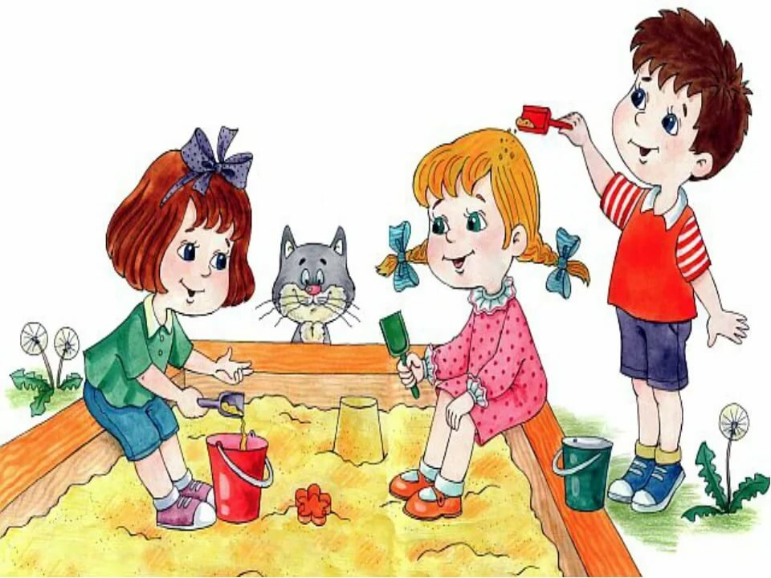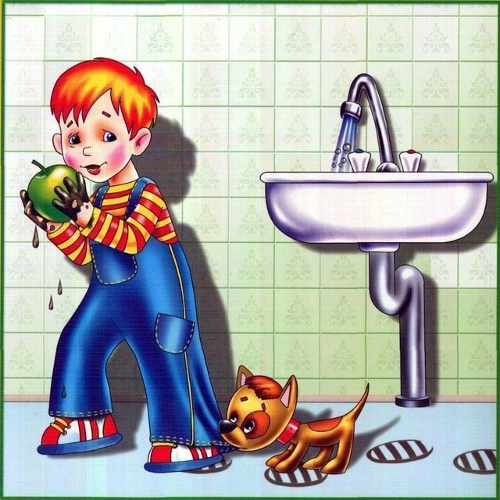

**Кейс – фотография** содержит:

* фотографию, соответствующую реальным событиям, где показана реальная проблемная ситуация;
* текст к фотографии, характеризующий данную проблемную ситуацию;
* текст (правильно поставленный вопрос), мотивирующий детей проанализировать проблему и принять оптимальное решение проблемы.

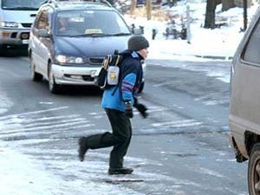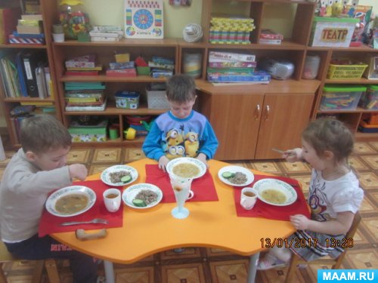

Кейс-иллюстрация и фото - кейс отличается от наглядности тем, что предполагает знакомство детей с реальной проблемой и выработку дошкольниками своего взгляда на ее решение. Рассматривая иллюстрации, фото дети обсуждают полученную информацию, рассуждают, принимают решение, могут предполагать и строить на основе этого прогноз. Кейс-иллюстрации фото – кейс активизируют мысль детей, развивают воображение, воспитывают чувства, усиливают потребность в общении с другими людьми. А иллюстрация и фото с продолжением мотивирует интерес детей.

**Кейс – стади (проблемные ситуации)** - состояние умственного затруднения детей, вызванное недостаточностью ранее усвоенных ими знаний и способов деятельности для решения познавательной задачи. Иначе говоря, проблемная ситуация – это такая ситуация, при которой  ребёнок  хочет решить трудные для него задачи, но ему не хватает данных, и он должен сам их искать.

Педагогу важно не упустить момент помочь детям увидеть несоответствие, противоречие, которое заметил один или несколько детей, и включить их в активную поисковую деятельность.

Существуют  определенные  требования  к  проблемным  образовательным ситуациям:

1.Решение проблемной ситуации должно быть максимально направлено на самостоятельность и творческую деятельность воспитанника.

2.Проблема  должна  соответствовать  той  информации,  которую  познает обучаемый, с опорой на уже имеющуюся у него информацию.

3.Проблемная ситуация должна создавать некоторую трудность в ее решении и  в  то  же  время  быть  посильной,  чтобы  способствовать  формированию потребностей в ее решении.

4.Формулировка проблемной ситуации должна быть максимально понятной.

В группе раннего возраста воспитатель сам ставит проблему (задачу) и сам решает ее при активном слушании и обсуждении детьми.

**Система работы по методическому использованию кейс – технологии с детьми раннего возраста**

**Праздники, развлечения**

**Индивидуальная деятельность**

**Организованная образовательная деятельность**

**Режимные моменты**

**Кейс – иллюстрации Фото – кейс**

**Проблемные ситуации**

**2.1 Этапы работы с кейс – иллюстрациями, фото – кейсами.**

**Первый этап: подготовительный.**

На этом этапе мы отбирали фото (иллюстрации), которая бы удовлетворяла следующие требования:

* соответствовать четко поставленной цели создания;
* иметь соответствующий уровень трудности;
* иллюстрировать типичные ситуации;
* побуждать детей выдвигать «гипотезы»
* иметь несколько решений.

Затем проводили предварительную работу с использованием таких методов и приемов, как: беседа, загадки, чистоговорки, дидактические игры, - в целях подготовки к дальнейшему знакомству с текстом и кейсом.

**Второй этап: основной**

Показываем первую кейс-иллюстрацию, знакомлю детей с реальной ситуацией, то есть читаем текст (отрывок), а дети воспринимают данную ситуацию. Мы фиксируем внимание детей на яркой красочной иллюстрации, и формируем положительное отношение к ситуации с помощью вопросов. Потом формулируем проблему. Данную проблему обсуждается, предполагаются последствия того или иного действия. В обсуждении участвуют все желающие. Мы знаем, что внимание детей в раннем возрасте еще неустойчиво, произвольные процессы не развиты, детям часто требуется смена положения. Поэтому для поддержания интереса детей очень важно использовать сюрпризные моменты, «секреты», а также включать каждого ребенка в процессе решения задачи в практическую деятельность (имитация движений, передача эмоционального состояния героев и т.п.).

**3 этап: обобщающий**

После того как все дети высказались, вместе с детьми обобщаем материал.

Воспитанники применяют полученные знания, переводя их в реальность.

Детям очень нравиться кейс - иллюстрации по знакомым стихотворениям или сказкам.

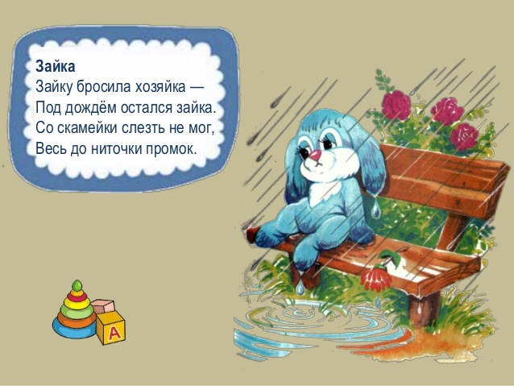Мы с детьми рассматривали кейс – иллюстрацию по стихотворению А. Барто «Зайку бросила хозяйка»

С начало я детям прочитала стихотворение.

Зайку бросила хозяйка,

Под дождём остался зайка.

Со скамейки слезть не смог,

Весь до ниточки промок.

И предложила рассмотреть иллюстрацию.

А потом задала вопрос:

- Что случилось с зайкой?

Дети стали высказываться: его бросили, со скамейки слезть не смог, он промок, он замерз, ему грустно, он плачет.

-Как помочь зайчику?

Мы услышали такие предложения детей: попрыгать, чтобы не было холодно, побегать, можно сделать домик из веточек, надеть курточку с капюшоном, спрятаться от дождя под скамеечку, спрятаться под дерево, под кустик, нужно дать зайчику зонтик, забрать в детский сад.

Потом я показала игрушечного зайчика и мы вместе с стали обыгрывать действия с зайчиком: «Вот сейчас нашего маленького зайчика завернём в полотенце, высушим и обогреем, дадим ему горячего сладкого чаю, обнимем и пожалеем». А чтобы зайка быстрее согрелся сыграли с ним в игру «Зайка беленький сидит»

**2.2 Этапы работы с кейс – стати (проблемными ситуациями)**

**Проблемные ситуации бывают:**заранее спланированные,  придуманные,  с подготовленным  материалом.

Проблемная ситуация создается воспитателем с помощью определенных приемов, методов и средств:

* постановка проблемных задач.
* изложение различных точек зрения на один и тот же вопрос;
* побуждение делать детей сравнения, обобщения, выводы из ситуации, сопоставление фактов;
* постановка конкретных вопросов

При решении проблемных ситуаций важно дать высказаться каждому ребёнку.

**1 этап: подготовительный**

На этом этапе проходил отбор проблемных ситуаций, отвечающих возрастным особенностям детей раннего возраста.

В самом начале работы над кейс – стадии необходимо проведение предварительной работы, «введения детей в проблему» с целью выявления, закрепления и обогащения имеющихся у детей представлений о той или иной ситуации. От этого в большой степени зависит «успешность» решения проблемы.

В предварительную работу мы включали чтение книг, рассматривание иллюстраций, картин, наблюдения, беседы с детьми, экспериментирование, рисование.…Так, например, перед поиском выхода из проблемной ситуации «Будем рисовать красками, а кисточек нет» проводилась предварительная работа – рисование разными способами.

**2 этап: основной**

На основном этапе детям предлагали проблему и задавали вопросы. Выслушивали все предположения детей.

В ситуации с поиском способов рисования без кисточки, дети предлагали рисовать пальчиками, ватными пальчиками, конструктором «Лего», с помощью поролонового тычка и др. знакомыми способами.

**3 этап: обобщающий**

Выслушав все «гипотезы», мы делали вывод, как правильно поступать в той или иной ситуации.

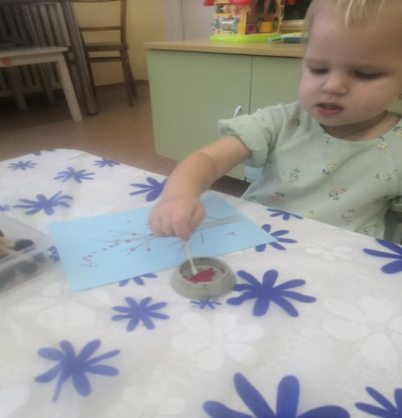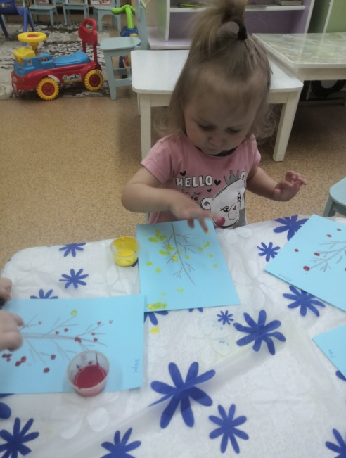

После обобщения ответов на проблемную ситуацию «Будем рисовать красками, а кисточек нет», мы предложили нарисовать разными способами.

Проблемные ситуации подбирались таким образом, чтобы они были понятны и знакомы детям, связаны с программой и временем года: «Как достать шишку», «Надо расчистить дорожку от снега, а лопатки нет», «Как сделать так, чтобы яичко не упало и не разбилось», «Как построить гараж для машины» и др.

Сказочные ситуации брались из знакомых детям сказок («Как козляткам не пустить волка в дом?», «Как Маше не заблудиться в лесу?»), а также из стихотворений А. Барто, любимых нашими детьми: «Как бычку пройти по доске и не упасть?», «Как зайке не промокнуть под дождем?», «Как девочке быстро найти козленка в саду?»

Положительный результат применение кейс - технологий в совокупности с другими игровыми технологий в нашей группе сравнив две диаграммы: на начало и конец учебного года. Мониторинг проводился по методики Верещагиной Н.В. по следующим образовательным областям: познавательное развитие, речевое развитие и социально – коммуникативное. Результат в сводной диаграмме.

**Сводная диаграмма мониторинга на начало учебного 2021 -22 года.**

**Диаграмма 1.**

**Сводная диаграмма мониторинга на конец учебного 2021 -22 года.**

**Диаграмма 2.**

При сравнении диаграмм можно сделать вывод, что применение кейс – технологий дала хороший результат в речевом, познавательном и социально – коммуникативном развитии детей третьего года жизни.

Чтобы развить в детях самостоятельность в нахождении решения возникших проблем, научить мыслить, анализировать и сопоставлять различные факты и способы решения, для усвоения новых знаний необходимо применять кейс – технологии в работе с детьми дошкольного возраста.

**3.Список изучаемой литературы:**

1.Гербова В.В;  Если все не так.. Проблемные ситуации издательский Дом: "Карапуз"2002

2. Гербова В.В;  И так, и вот так…  Проблемные ситуации издательский Дом: "Карапуз"2002

3. Ребенок третьего года жизни. Пособие для родителей и педагогов /Под ред. С.Н. Теплюк.: МОЗАИКА-СИНТЕЗ; Москва; 2011

4. Янушко Е.А. Ой, как интересно! Проблемные ситуации Издательство: Карапуз, 2005год

5.«Построение инновационного пространства в ДОУ на основе 33 современных образовательных технологий» / <http://volga-triz.ru/view-metod.php?id=83>

6. Сборник проблемных ситуаций для детей младшего дошкольного возраста <file:///C:/Users/Ира/Desktop/Методическая%20разработка/sbornik_problemnykh_situacij.pdf>